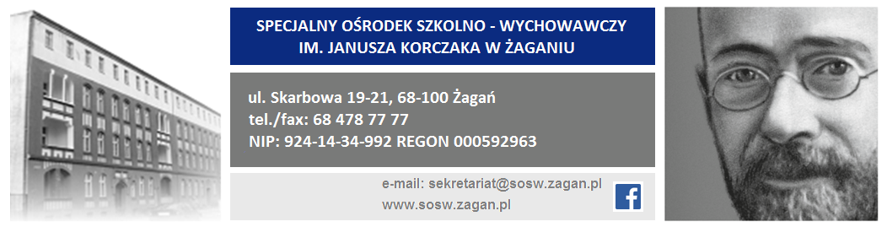
Przykład konspektu lekcji

Klasa:................. | Data:.................... | Numer kolejny lekcji:.............................................
Temat:.........................................................................................................................................
Powiązanie z wcześniejszą wiedzą lub innym przedmiotem: .....................................................
....................................................................................................................................................
...................................................................................................................................................
Cele lekcji ( nauczyciela):
1...................................................................................................................................................
2..................................................................................................................................................
3.................................................................................................................................................
Cele sformułowane w języku ucznia:
1.................................................................................................................................................
2................................................................................................................................................
3...............................................................................................................................................
„Nacobezu” – „ na co będę zwracał uwagę”:
(wypisać zakres sprawdzanych umiejętności i wiadomości ucznia, najlepiej w formie konkretnych zoperacjonalizowanych czynności, podlegających sprawdzeniu i ocenianiu.
1. ................................................................................................................................................
2. .................................................................................................................................................
3. ................................................................................................................................................
4..................................................................................................................................................

Metody prowadzenia lekcji i aktywności uczniów: ..........................................................................
.........................................................................................................................................................
Forma sprawdzenia osiągnięcia celu:.............................................................................................
........................................................................................................................................................
Kluczowe pytania do uczniów:
1...................................................................................................................................................
2. .................................................................................................................................................
3...................................................................................................................................................

Dodatkowe ćwiczenia:.....................................................................................................................
........................................................................................................................................................
Materiały i pomoce dydaktyczne:......................................................................................................
..........................................................................................................................................................
..........................................................................................................................................................
Praca domowa:
............................................................................................................................................................ ............................................................................................................................................................ .............. ............................................................................................................................................
Uwagi nauczyciela po zajęciach:
(należy je wykorzystać przy ewaluacji pracy własnej, a w szczególności do modyfikowania dydaktycznych planów pracy (rozkładów materiału), przy doborze treści kształcenia i w planowaniu lekcji w kolejnych latach szkolnych
........................................................................................................................................................................................................................................................................................................................................................................................................................................................................................................................................................................................................................................................................................................................................................................................................................................................................................................................................................................................................................................................................................................................................................................................................................................................................................................................................................

